2 库仑定律
[分值：60分]
 [1~7题，每题5分]
考点一 点电荷
1.物理学引入“点电荷”概念，从科学方法上来说属于( )
A.观察实验的方法 B.控制变量的方法
C.等效替代的方法 D.建立物理模型的方法
2.(2024·广东省高二期末)关于点电荷，下列说法正确的是( )
A.当带电体的大小在研究的问题中可以忽略不计时，带电体可以看作点电荷
B.体积很大的带电体都不可看作点电荷
C.只有球形带电体才可以看作点电荷
D.质量很小的带电体都可以看作点电荷
考点二 库仑定律
3.在探究影响电荷之间相互作用力大小因素的过程中，老师做了如图所示的实验。O是一个带正电的导体球，将同一带电小球用绝缘细丝线分别挂在P₁、P₂、P₃不同的位置，调节丝线长度，使小球与带电导体球O的球心保持在同一水平线上，发现小球静止时细丝线与竖直方向的夹角不同，且θ₁>θ₂>θ₃。关于这个实验，下列说法中正确的是( )
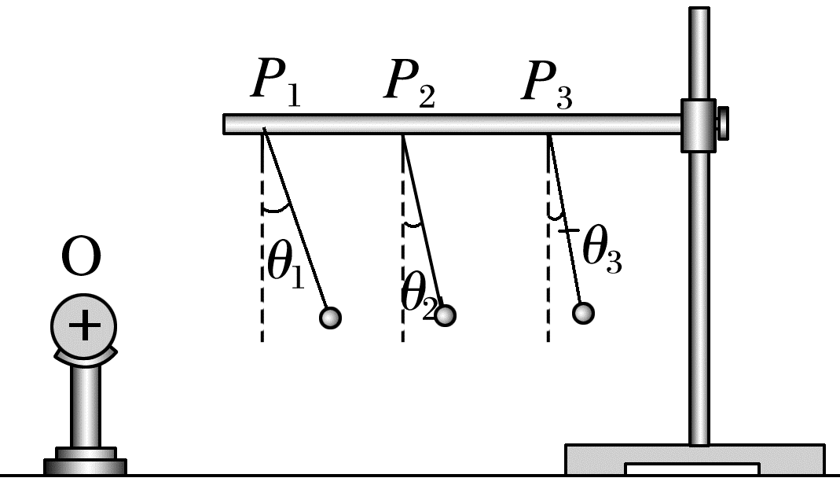
A.通过该实验现象可知，电荷之间的作用力随着电荷量的增大而增大
B.该实验可以研究电荷间相互作用力大小与它们之间的距离是否有关
C.该实验中细丝线与竖直方向的夹角越大，表示电荷之间的相互作用力越弱
D.通过该实验现象可知，电荷之间的相互作用力与电荷之间的距离的平方成反比
4.(2024·东莞实验中学高二月考)如图所示，两个质量均为m的完全相同的金属球壳a和b，壳层的厚度和质量分布均匀，将它们分别固定于绝缘支座上，两球心间的距离为l，为球直径的2倍。若使它们带上等量异种电荷，两球所带的电荷量的绝对值均为Q，已知静电力常量为k，引力常量为G，那么，a、b两球之间的万有引力F_{引}、库仑力F_{库}的表达式分别为( )
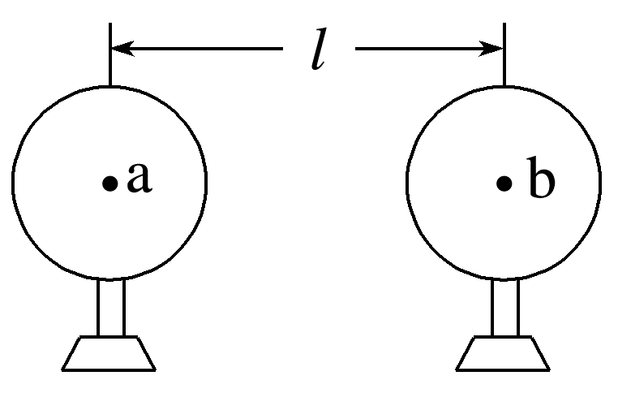
A.F_{引}=$\frac{Gm^{2}}{l^{2}}$，F_{库}=k$\frac{Q^{2}}{l^{2}}$
B.F_{引}≠G$\frac{m^{2}}{l^{2}}$，F_{库}≠k$\frac{Q^{2}}{l^{2}}$
C.F_{引}≠G$\frac{m^{2}}{l^{2}}$，F_{库}=k$\frac{Q^{2}}{l^{2}}$
D.F_{引}=G$\frac{m^{2}}{l^{2}}$，F_{库}≠k$\frac{Q^{2}}{l^{2}}$
5.(2025·文山市高二月考)半径为r的两个相同金属球，两球心相距为L，它们所带电荷量的绝对值均为q，静电力常量为k，则对它们之间相互作用的静电力F的说法，正确的是( )
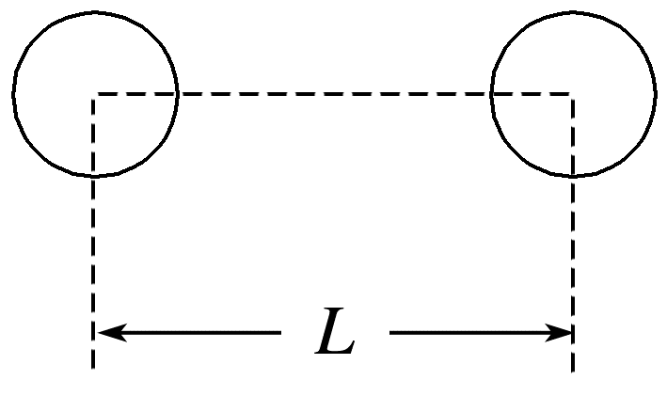
A.若两球带同种电荷且L远大于r时，F<k$\frac{q^{2}}{L^{2}}$
B.若两球带同种电荷且L远大于r时，F>k$\frac{q^{2}}{L^{2}}$
C.若两球带异种电荷且L=2r时，F>k$\frac{q^{2}}{L^{2}}$
D.若两球带异种电荷且L=2r时，F=k$\frac{q^{2}}{L^{2}}$
考点三 静电力的叠加
6.如图所示，在一条直线上的三点分别放置Q_{A}=+3×10⁻⁹ C、Q_{B}=-4×10⁻⁹ C、Q_{C}=+3×10⁻⁹ C的A、B、C三个点电荷，静电力常量k=9.0×10⁹ N·m²/C²，则作用在点电荷A上的库仑力的大小为( )
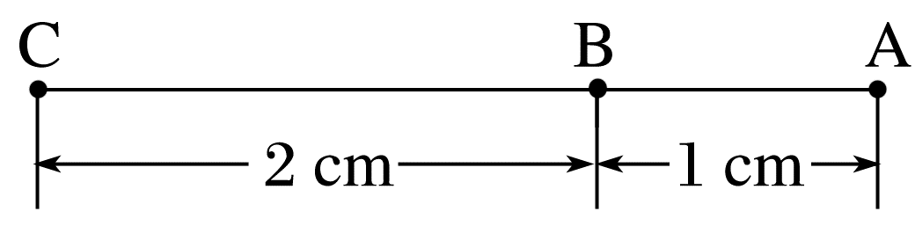
A.9.9×10⁻⁴ N B.9.9×10⁻³ N
C.1.17×10⁻⁴ N D.2.7×10⁻⁴ N
7.如图所示，在光滑绝缘的水平面上，三个静止的带电小球a、b和c分别位于三角形的三个顶点上，已知ab=$\sqrt{3}$l，ca=cb，∠acb=120°，a、c带正电，b带负电，三个小球(可视为质点)所带电荷量均为q，静电力常量为k。下列关于小球c所受库仑力的大小和方向描述正确的是( )
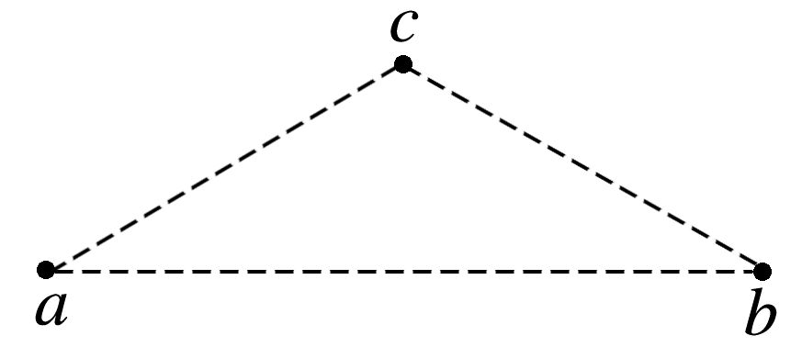
A.$\frac{\sqrt{3}kq^{2}}{l^{2}}$，方向平行于ab向右
B.$\frac{2kq^{2}}{l^{2}}$，方向平行于ab向右
C.$\frac{\sqrt{2}kq^{2}}{l^{2}}$，方向平行于ab向右
D.$\frac{2\sqrt{3}kq^{2}}{3l^{2}}$，方向平行于ab向左
[8~10题，每题6分]
8.(多选)如图，A、B、C位于直角三角形的三个顶点上，∠B=30°。在A、B、C三点分别放置电荷量为q_{A}、q_{B}、q_{C}的点电荷，测得q_{C}受到的静电力方向平行于AB向左、大小为F_{C}，则( )
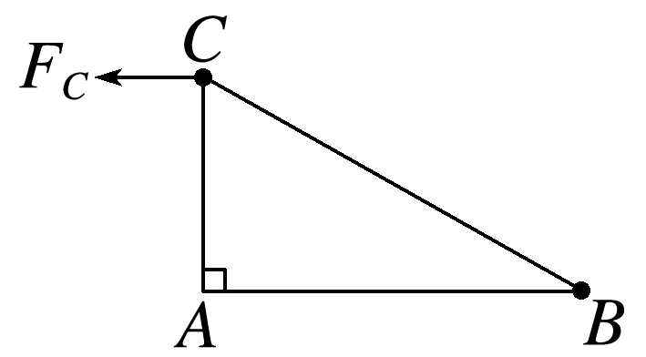
A.A、C两点的点电荷一定带异种电荷
B.A、C两点的点电荷一定带同种电荷
C.仅将q_{A}、q_{B}均增大为原来的2倍，C点的点电荷受到的静电力变为2F_{C}
D.仅将q_{A}增大为原来的2倍，C点的点电荷受到的静电力变为$\sqrt{2}$F_{C}
9.(2024·攀枝花市高二期末)如图所示，在直角三角形ABC的顶点A、B分别固定有点电荷Q₁、Q₂，现将一试探电荷q固定于顶点C，测得q所受静电力与AB边垂直。已知AB∶AC∶BC=5∶4∶3，则( )
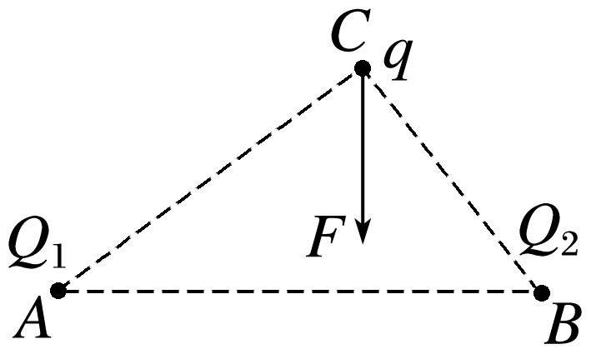
A.$\frac{Q_{1}}{Q_{2}}$=$\frac{3}{4}$ B.$\frac{Q_{1}}{Q_{2}}$=$\frac{4}{3}$
C.$\frac{Q_{1}}{Q_{2}}$=$\frac{27}{64}$ D.$\frac{Q_{1}}{Q_{2}}$=$\frac{64}{27}$
10.(2025·石家庄市高二期中)设某星球带正电(该星球是质量、电荷量分布均匀的球体)，一带电物体受该星球万有引力和库仑力作用可以悬浮在距星球表面R的地方，若将该物体带到距星球表面2R的地方相对于该星球无初速度释放，则该物体( )
A.向星球下落， 加速度越来越大
B.向星球下落， 加速度越来越小
C.推向太空深处， 加速度越来越小
D.在此处悬浮
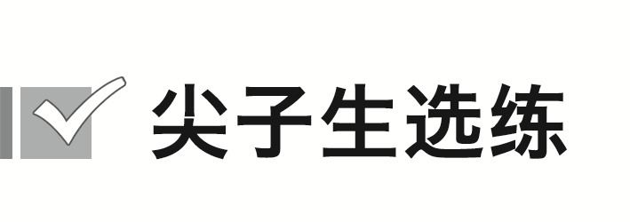[7分]
11.(2024·锡林郭勒盟市高二期末)图中边长为a的正三角形ABC的三个顶点分别固定三个点电荷+q、+q、-2q，在该三角形中心O点处固定一电荷量为-2q的点电荷，则该电荷受到的静电力为(静电力常量为k)( )
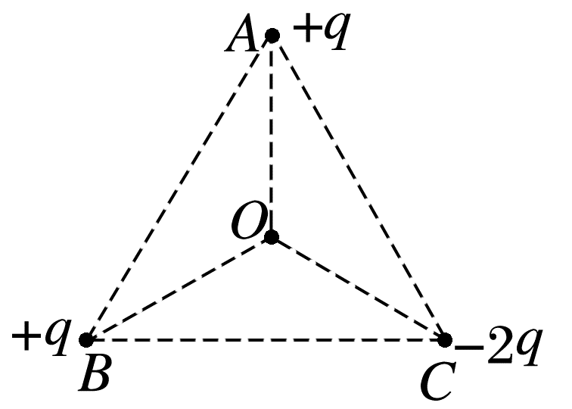
A.$\frac{18kq^{2}}{a^{2}}$，方向由C指向O
B.$\frac{18kq^{2}}{a^{2}}$，方向由O指向C
C.$\frac{2\sqrt{3}kq^{2}}{a^{2}}$方向由C指向O
D.$\frac{2\sqrt{3}kq^{2}}{a^{2}}$，方向由O指向C

答案精析
1.D
2.A [带电体是否可以看成点电荷，与带电体的体积、形状、质量无关，当带电体的大小、形状及电荷分布在研究的问题中可以忽略不计时，带电体可以看作点电荷。故选A。]
3.B [通过该实验现象，不能得到电荷之间的作用力随着电荷量的增大而增大，A错误；该实验可以研究电荷间相互作用力大小与它们之间的距离是否有关，根据实验现象，距离越小作用力越大，B正确；该实验中细丝线与竖直方向的夹角越大，表示电荷之间的相互作用力越强，C错误；通过该实验现象，无法得到电荷之间的相互作用力与电荷之间的距离的平方成反比，D错误。]
4.D [万有引力定律适用于两个可看成质点的物体，虽然两球心间的距离l只有直径的2倍，但由于壳层的厚度和质量分布均匀，两球壳可看作质量集中球心的质点，因此可以用万有引力定律求得F_{引}=G$\frac{m^{2}}{l^{2}}$；对于a、b两带电球壳，由于两球心间的距离l只有直径的2倍，且电荷集中于两球靠近的一侧，不能将其看成点电荷，不满足库仑定律的适用条件，即F_{库}≠k$\frac{Q^{2}}{l^{2}}$，故选D。]
5.C [若两球带同种电荷且L远大于r时，两球可看成电荷量集中在球心的点电荷，所以F=k$\frac{q^{2}}{L^{2}}$，故A、B错误；
由于两球心间距离L=2r，不满足远大于r的条件，故两球不能看成点电荷，若两球带异种电荷，由于异种电荷相互吸引，则两球上电荷中心间的距离小于L，此时静电力F>k$\frac{q^{2}}{L^{2}}$，故C正确，D错误。]
6.A [
A点电荷受到B、C点电荷的库仑力如图所示，根据库仑定律有F_{BA}=$\frac{\left.k\right|Q_{B}|Q_{A}}{{r_{BA}}^{2}}$=$\frac{9.0×{10}^{9}×4×{10}^{-9}×3×{10}^{-9}}{0.{01}^{2}}$ N
=1.08×10⁻³ N
F_{CA}=$\frac{kQ_{C}Q_{A}}{{r_{CA}}^{2}}$=$\frac{9.0×{10}^{9}×3×{10}^{-9}×3×{10}^{-9}}{0.{03}^{2}}$ N
=9×10⁻⁵ N
则点电荷A受到的合力大小为F_{A}=F_{BA}-F_{CA}=(1.08×10⁻³-9×10⁻⁵) N=9.9×10⁻⁴ N，故选项A正确。]
7.A [
由题意，结合几何关系可得ac=bc=$\frac{\sqrt{3}l}{2cos30°}$=l，小球c受到小球a的库仑力F₁=k$\frac{q^{2}}{l^{2}}$，同理小球c受到小球b的库仑力F₂=F₁，且两力夹角为60°，如图所示，所以根据力的平行四边形定则，小球c受到小球a、b库仑力的合力大小F=2F₁cos 30°=$\sqrt{3}$k$\frac{q^{2}}{l^{2}}$，方向平行于ab向右，故A正确，B、C、D错误。]
8.AC [由题意可知，q_{B}对q_{C}的库仑力沿B→C方向，q_{A}对q_{C}的库仑力沿C→A方向，则A、C两点的点电荷一定带异种电荷，A正确，B错误；F_{C}=$\sqrt{{F_{BC}}^{2}-{F_{AC}}^{2}}$，仅将q_{A}、q_{B}均增大为原来的2倍，则F_{BC}'、F_{AC}'变为原来的2倍，可知q_{C}受到的静电力变为2F_{C}，C正确；sin 30°=$\frac{F_{AC}}{F_{BC}}$=$\frac{1}{2}$，仅将q_{A}增大为原来的2倍，则F_{AC}'变为原来的2倍，F_{AC}'与F_{BC}相等，F_{BC}与F_{AC}'夹角为120°，得F_{C}'=F_{AC}'=F_{BC}，由cos 30°=$\frac{F_{C}}{F_{BC}}$=$\frac{\sqrt{3}}{2}$，联立得F_{C}'=$\frac{2\sqrt{3}}{3}$F_{C}，D错误。]
9.B [
根据电荷q受到的静电力方向，可以判断出点电荷Q₁、Q₂对q的静电力分别为F₁和F₂，如图
根据库仑定律，有
F₁=k$\frac{Q_{1}q}{AC^{2}}$，F₂=k$\frac{Q_{2}q}{BC^{2}}$
根据几何关系AB∶AC∶BC=5∶4∶3，设∠A=θ，则tan θ=$\frac{3}{4}$，
又tan θ=$\frac{F_{1}}{F_{2}}$，联立可得$\frac{Q_{1}}{Q_{2}}$=$\frac{4}{3}$，故选B。]
10.D [当带电物体在高度R时处于平衡状态，根据万有引力定律和库仑定律有$\frac{GMm}{(r+R)^{2}}$=$\frac{kQq}{(r+R)^{2}}$
其中r为星球半径，其他未知量都不变的情况下，当R变为2R时，两力仍然平衡，故D正确。]
11.A [根据几何关系，A、B、C位置的三个点电荷与中心O的间距为
r=$\frac{\frac{a}{2}}{cos30°}$=$\frac{\sqrt{3}a}{3}$
A、B位置的两个点电荷对O点的-2q的点电荷的静电力大小为
F_{A}=F_{B}=$\frac{kq·2q}{r^{2}}$=$\frac{6kq^{2}}{a^{2}}$
C位置的点电荷对O点的-2q的点电荷的静电力大小为
F_{C}=$\frac{k·2q·2q}{r^{2}}$=$\frac{12kq^{2}}{a^{2}}$
根据几何关系可知，F_{A}、F_{B}的夹角为120°，合力为F₁=F_{A}=$\frac{6kq^{2}}{a^{2}}$，方向由C指向O，F_{C}的方向由C指向O，则该电荷受到的静电力为F=F₁+F_{C}=$\frac{18kq^{2}}{a^{2}}$，方向由C指向O，故选A。]

